臺南市北區文元國小111學年度推動海洋教育週實施成果
學校普通班班級數 | 86 班 | 實施年級 | □1年級 □2年級 □3年級 □4年級  ■5年級 □6年級 □全校 □其它_________
本次海洋教育活動實施時間 | 實施日期： 111 年 10 月 17 日- 111 年 10 月 21 日  實施時間：■融入領域課程實施□晨光時間實施□彈性時間□綜合活動 □校本課程實施□校外教學□其它__________
本次教學活動運用主要之教學策略 | ■講述法□繪本教學■影片欣賞及討論□體驗活動■實作活動  □校外參觀■分組討論與發表■其它 提問討論
主要融入領域(可複選) | ■國語文□英語□數學□自然■社會□健體■綜合■藝文□鄉土  □資訊■閱讀■校本課程□家政□童軍□其它
校本課程 | 學校是否以海洋教育為主要校本（特色）課程■是 □否
本次海洋教育教學活動屬於何種範疇 | ■海洋休閒（水域休閒、海洋生態旅遊）  □海洋社會（海洋經濟活動、海洋法政）  ■海洋文化（海洋歷史、海洋文學、海洋藝術、海洋民俗信仰與祭典）  □海洋科學（海洋物理與化學、海洋地理地質、海洋氣象、海洋應用科學）  ■海洋資源（海洋食品、生物資源、非生物資源、環境保護與生態保育）
活動內容及成果照片 | 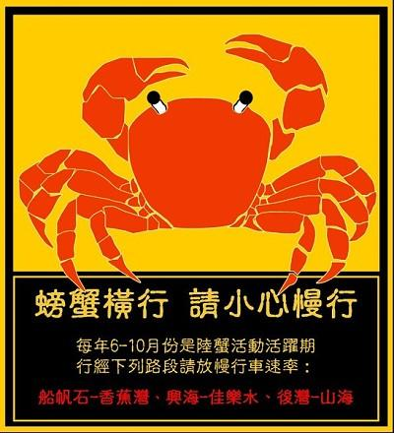 |  |  | https://www.youtube.com/watch?app=desktop&v=NIIW5rptl54  南一版 五上 第六課 護送螃蟹過馬路
活動內容及成果照片 | 國語第貳單元-擁抱海洋：「到南方澳去」、「護送螃蟹過馬路」、「海洋朝聖者」，挑選其中「護送螃蟹過馬路」一課。  活動說明：  1.上課同學或老師提問、討論。  2.探討課文中的主旨。 |  |  | 活動說明：  1.影片欣賞
活動內容及成果照片 | 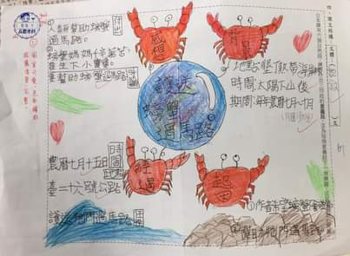 |  |  | 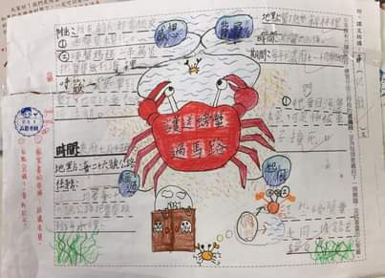
活動內容及成果照片 | 活動說明：  理解課文並根據課文內容畫出圖像。  1.分組討論、畫出或寫出大綱  2.分享個人的海洋經驗。 |  |  | 活動說明：活動說明：  理解課文並根據課文內容畫出圖像。  1.分組討論、畫出或寫出大綱  2.分享個人的海洋經驗。
 | 分組討論、個人發表 |  |  | 作文
 | 活動說明：分組討論、個人發表  - 小朋友對於如何護送螃蟹過馬路方法  能了解，並更進一步知道保護螃蟹的意義就是要維護墾丁的自然生態。  - 知道除了螃蟹外，墾丁還有許多的自  然環境及動植物都需要人們的關心。  - 能在台灣進行開發與保護自然環境的  議題進行思辨。  - 對於台灣生態環境遭到破壞有一定認  識，並對參加相關環保行動，以及參加學校環保小局長活動能感到有意義。 |  |  | 活動說明：作文  1.能寫出「海洋與我」的文章。
教學省思 | 1.學生能理解海本單元重點並根據課文畫出圖像。  2.喜歡並願意主動關懷海洋  3.能尊重海洋生物，能理解海洋與人類的關係。  4.透過課文的討論，可以啟發學生對海洋、魚類保護、環境保護等議題有進一步的認識  與想法。  5.透過影片欣賞，更能加深孩子的印象，呼籲大家重視生態保育，守護環境。  學生能知道珍惜海洋、做好環境保護，才能讓海洋資源源源不絕，也才能讓海域美景  永久存在。
備註：如有校內實施計畫、學習單、影片或其他附件成果，亦可一倂附上。

